Ejercicios java

7. IA

<script>

let hours = [];

for (let hour = 9; hour <= 21; hour++) {

for (let minute = 0; minute < 60; minute += 5) {

let time = `${hour}:${minute.toString().padStart(2, '0')}`;

hours.push(time);

}

}

document.write(hours);

</script>

8.

<script>

var numero = prompt("Dime un numero");

for(i=1; i < 11 ; i++){

document.write(numero +"*" + i + "= " + numero * i);

document.write("<br>");

}

</script>

9

<script>

var cadena = prompt("Dime el apellido del primer presidente despues de franco");

while(cadena != "Suarez"){

cadena = prompt("Dime el apellido del primer presidente despues de franco");

}

document.write("felicidades");

</script>

10

<script>

var nombre = prompt("Nombre?");

var apellido = prompt("Apellido?");

var edad = parseInt(prompt("Edad?"));

var fecha= new Date();

var anyo = fecha.getFullYear();

var oper= anyo-edad;

document.write(nombre + " " + apellido + " " + oper);

</script>

DOM

1.

<script>

const num = document.getElementsByTagName("a");

document.write("El nnumero de enlaces es " + num.length);

</script>

b

const enlaces = document.getElementsByTagName("a");

const penultimoEnlace = enlaces[enlaces.length - 2];

const direccionPenultimoEnlace = penultimoEnlace.href;

document.write(direccionPenultimoEnlace);

c.

const num = document.getElementsByTagName("a");

var num2=0;

for(i=0;i<num.length;i++){

if(num[i].href == "http://prueba/")

num2++;

}

document.write("Los enlaces que contienen prueba son " + num2);

d.

const num = document.getElementsByTagName("p");

var num2 = num[2].getElementsByTagName("a").length;

document.write("Los enlaces del tercer parrafo " + num2);

2.

<script type="text/javascript">

function muestra() {

document.getElementById("adicional").className="visible";

document.getElementById("enlace").className="oculto";

}

</script>

Otra manera de hacerlo

var num3 = document.getElementById("enlace");

var num = document.getElementById("adicional");

num.setAttribute("class", ".visible");

num3.setAttribute("class", "oculto");

3.

<script type="text/javascript">

function insertar() {

var d = document.getElementById("lista");

d.innerHTML += "<li>Elemento nuevo </li>";

}

</script>

var i =5;

function insertar() {

var num = document.getElementById("lista");

var parrafo = document.createElement("li");

var contenido = document.createTextNode("Elemento " + i);

parrafo.appendChild(contenido);

num.appendChild(parrafo);

i++;

}

4.

function anyadirelemento (){

var nombre = prompt("Nombre de la planta?");

var ubicacion = prompt("Ubicacion de la planta?");

var ejemplares = prompt("Ejemplares de la planta?");

var flor = prompt("Flor de la planta?");

var num = document.getElementById("tbody");

var fila1 = document.createElement("tr");

var texto1 = document.createElement("td");

texto1.appendChild(document.createTextNode(nombre));

fila1.appendChild(texto1);

var texto2 = document.createElement("td");

texto2.appendChild(document.createTextNode(ubicacion));

fila1.appendChild(texto2);

var texto3 = document.createElement("td");

texto3.appendChild(document.createTextNode(ejemplares));

fila1.appendChild(texto3);

var texto4 = document.createElement("td");

texto4.appendChild(document.createTextNode(flor));

fila1.appendChild(texto4);

num.appendChild(fila1);

}

function borrarelemento (){

const parrafo = document.getElementsByTagName("tr");

var i = parrafo[parrafo.length - 1];

i.remove();

}

5.

<script type="text/javascript">

function enviar() {

var caja = document.getElementById("respuesta");

if(caja.value !="Pedro Sanchez"){

caja.value ="Prueba otra vez"

var parrafo = document.createElement("p");

var contenido = document.createTextNode("No es correcto");

parrafo.appendChild(contenido);

document.body.appendChild(parrafo);

}else{

document.write("Acertaste");

}

}

</script>

EXPRESIONES REGULARES

1.

<script>

var telf = prompt("Telefono?");

var patron=new RegExp("[0-9]{9}");

if(telf.length != 9){

document.write("El telfono no puede ser mayor que 9 ni menor que 9");

}else if(patron.test(telf) == true){

document.write("el numero es valido");

}

</script>

2.

<script>

var telf = prompt("Fecha?");

var patron=new RegExp("[0-9]{2}/[0-9]{2}/[0-9]{4}");

if(telf.length != 10 || patron.test(telf)==false){

document.write("Eso no es una fecha valida");

}else if(patron.test(telf) == true){

document.write("es una fecha valida");

}

</script>

3.

<script>

var telf = prompt("Codigo postal?");

var patron=new RegExp("[0-9]{5}");

if(telf.length != 5 || patron.test(telf)==false){

document.write("Ese codigo postal no es valido");

}else if(patron.test(telf) == true){

document.write("Codigo postal valido");

}

</script>

4.

5.

<script>

var telf = prompt("Dime un nif");

//[A-Z]{1}

var patron=new RegExp("[0-9]{8}[A-Z]{1}");

if(patron.test(telf)==false){

document.write("Eso no es un nif valido");

}else if(patron.test(telf) == true){

document.write("nif valido");

}

</script>

6.

<script>

var telf = prompt("Dime un email");

var patron=new RegExp("[a-zA-Z0-9_]@[a-zA-Z].[a-z]");

if(patron.test(telf)==false){

document.write("Eso no es un email valido");

}else if(patron.test(telf) == true){

document.write("email valido");

}

</script>

Ejercicios de eventos y formularios

1 de momento

<html>

<head>

<meta charset="UTF-8">

<title>Ejercicio 1</title>

<script>

function ocultarMostrar(){

let estado = this.previousElementSibling.style.display;

if(estado == "none"){

this.previousElementSibling.style.display = "block";

this.innerHMTL= "Ocultar contenidos";

}else{

this.previousElementSibling.style.display = "none";

this.innerHMTL= "Mostrar contenidos";

}

}

</script>

</head>

<body>

<p id="contenidos_1">a</p>

<a id="enlace_1" href="#" >Ocultar contenidos</a>

<br />

<p id="contenidos_2">b</p>

<a id="enlace_2" href="#">Ocultar contenidos</a>

<br />

<p id="contenidos_3">c</p>

<a id="enlace_3" href="#">Ocultar contenidos</a>

</body>

<script type="text/javascript">

for(i=1;i<=3;i++){

document.getElementById("enlace_" + i).addEventListener("click",ocultarMostrar);

}

</script>

</html>

2

<body>

<img id="1" src="images.jpg" width="500" height="500" onmousedown="mouseDown()" onmouseup="mouseUp()">

</body>

<script>

function mouseDown() {

document.getElementById("1").src= "siu.jpg";

}

function mouseUp() {

document.getElementById("1").src= "images.jpg";

}

</script>

profe

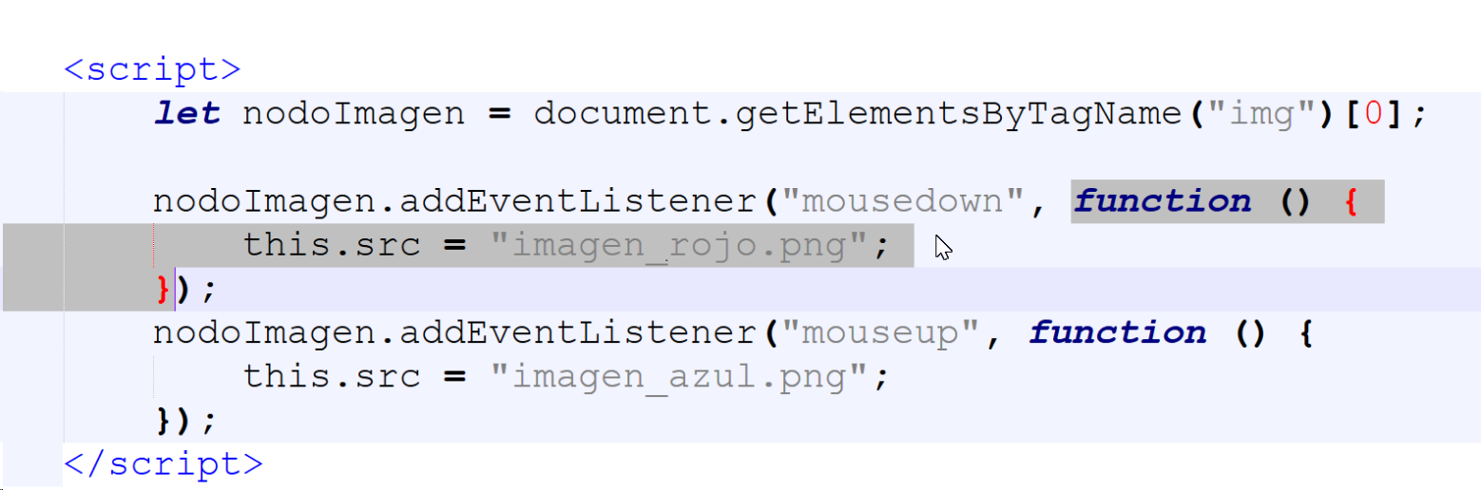

3

<html>

<head> </head>

<body onmousemove="colorpagina()">

<div id="titulo" onclick="colordiv()">Prueba de eventos</div>

<div>

<img id="3" src="cr7.jpg" width="200" heigth="200" onmouseover="urlimagen()"

onclick="coordenadasimagen1(event)"/>

<p id="demo"></p>

</div>

<div>

<img id="4" src="cr72.jpg" width="200" heigth="200" onmousemove="urlimagen2()"

onclick="coordenadasimagen2(event)"/>

<p id="demo1"></p>

</div>

</body>

<script>

function colordiv() {

document.getElementById("titulo").style.backgroundColor="lightblue";

}

function colorpagina(){

document.getElementsByTagName("body")[0].style.backgroundColor="lightgreen";

}

function urlimagen(){

var img = document.getElementById("3");

var imgUrl = img.getAttribute("src");

document.getElementById("demo").innerHTML = imgUrl;

}

function urlimagen2(){

var img = document.getElementById("4");

var imgUrl = img.getAttribute("src");

document.getElementById("demo1").innerHTML = imgUrl;

}

function coordenadasimagen1(event){

let x = event.clientX;

let y = event.clientY;

alert("Coordenada x = " + x + " coordenada y = " + y);

}

function coordenadasimagen2(){

let x = event.clientX;

let y = event.clientY;

alert("Coordenada x = " + x + "coordenada y = " + y);

}

</script>

</html>

profe

en aeducar

4

<html>

<head>

<title>Ejercicio 4</title>

</head>

<body>

<h1>Escribe algo</h1>

<textarea id="texto" onkeypress="return limita(100);"></textarea>

<p onclick="limita()"></p>

<p id="demo"></p>

</body>

<script>

function limita(maximoCaracteres) {

var elemento = document.getElementById("texto");

if(elemento.value.length >= maximoCaracteres ) {

return false;

}

else {

var caracteresrestantes = maximoCaracteres - elemento.value.length;

document.getElementById("demo").innerHTML = caracteresrestantes;

return true;

}

}

</script>

</html>

profe

